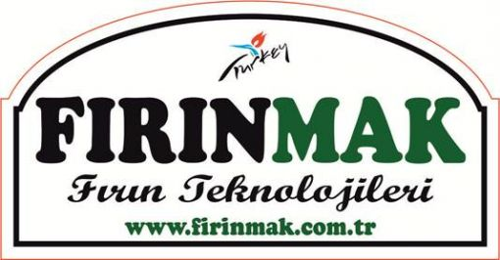  SERVİS TALEP FORMU |  |  | Tarih : …… /……. / 20….
MÜŞTERİ BİLGİLERİ
Firma/Kurum
Adres
Telefon
E-mail
İlgili Personel
Problem Tanımı
Ürün Cinsi:
Ürün Kodu:
Seri No:
Garanti Başlangıç Tarihi:
Garanti Süresi:
Arızanın Bildirildiği Tarih:
Genel Şartlar ve Cihaz Tamir Sözleşmesi
- Servis talebi telefonla görüşmeye müteakip servis talep formunun doldurulması, imza – kaşe yapılıp firmaya iletilmesi sonucunda işlerlik kazanır.
- Tamiratı yapılacak ürün fırın ise ve iç müdahale yapılacak ise en az 24 saat öncesi fırının kapalı duruma getirilip soğutulması gerekmektedir. Fırın soğutulmamışsa FIRINMAK servis personeli ürüne müdahale etmeyecek ve servis maliyeti garanti kapsamında olsa dahi müşteriye yansıtılacaktır.
- Garanti kapsamında ürün arızası müşteri hatasından kaynaklanmıyorsa müşteriye fatura kesilmeyecektir.
- Teknik servis elemanı tarafından tespit edilen arızalar müşteri tarafından kaynaklanıyorsa servis bedeli müşteriye fatura edilir.
- Garanti kapsamında olmayan ürünler için arızaya göre fiyat teklifi verilir. Belirlenen ücret ödendikten sonra servis personeli FIRINMAK tarafından belirlenen bir tarihte ilgili firmaya yönlendirilir. Bu süre en fazla iki haftadır.
- Ürün tamirat işleri firmamıza tarafından sadece Cumartesi ve Pazar günleri yapılmaktadır.
- Servis çalışmaları esnasında bazen yetkili kurumlardan izin alınması gerekmektedir. Bu durumlarda gerekli izinlerin alınması müşteriye aittir.
- Servis personelinin çalışma şartlarının oluşturulmadan bekletilmesi durumunda doğacak bütün zararlar müşteri tarafından karşılanacaktır.
- Genel Şartlar ve Cihaz Tamir Sözleşmesi olarak yukarıda belirtilen maddeleri okudum. Bu şartları kabul ederek, firmanızdan teknik servis talep ediyorum.

Müşteri |  | FIRINMAK Fırın Teknolojileri
Yetkili Ad Soyadı:  Firma Kaşesi / İmza |  | Yetkili Ad Soyadı :  Firma Kaşesi/İmza

